Grupa II Dziewcząt
25.11.2021 r.
Wychowawca: Elżbieta Marciniak
Godz.: 14:15-15:15

Słodkie napoje– co warto o nich wiedzieć? Cz.1
Dobrym zwyczajem jest ograniczanie spożycia napojów kolorowych. Jeśli jednak już je kupujemy, warto zwrócić uwagę na skład, w tym na zawartość sztucznych barwników.
Drugim składnikiem, na który należy uważać, jest cukier, a zwłaszcza jego ilość. Młodzi ludzie nie wiedzą, że w puszcze 0,3 l napoju słodzonego i gazowanego, np. typu cola, jest około 7 łyżeczek cukru. „Czy warto go pić i przez niego tyć?”
Teraz zastanów się jakie Ty pijesz napoje i ile? A może to zmienisz? 😊😊

Wychowawca: Wioletta Domichowska
Godz. 15:15-21:00

Hasło tygodnia: Ogólnopolski Dzień Praw Dziecka –

20 listopada 2021

Temat: Każdy człowiek i każde dziecko ma swoje prawa.

Dzień 20 listopada został uchwalony Ogólnopolskim Dniem Praw Dziecka. W tym samym dniu na całym świecie jest obchodzony Międzynarodowy Dzień Praw Dziecka. Jest to dzień rocznicy uchwalenia Deklaracji Praw Dziecka w 1959 r. oraz Konwencji o Prawach Dziecka w 1989 r. Na mocy tych dokumentów każde dziecko duże i małe ma swoje prawa a my dorośli jesteśmy zobowiązani, jako opiekunowie, do przestrzegania tych praw.

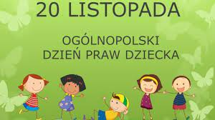

- Przeczytaj wiersz Janusza Korczaka pt. „Prawa dziecka”
Wiersz pt. "PRAWA DZIECKA" - Janusz Korczak

Niech się wreszcie każdy dowie I rozpowie w świecie całym,
Że dziecko to także człowiek, Tyle, że jeszcze mały.
Dlatego ludzie uczeni, Którym za to należą się brawa,
Chcąc wielu dzieci los odmienić, Spisali dla was mądre prawa.
Więc je na co dzień i od święta Spróbujcie dobrze zapamiętać:
Nikt mnie siłą nie ma prawa zmuszać do niczego,
A szczególnie do zrobienia czegoś niedobrego.
Mogę uczyć się wszystkiego, co mnie zaciekawi
I mam prawo sam wybierać, z kim się będę bawić.
Nikt nie może mnie poniżać, krzywdzić, bić, wyzywać,
I każdego mogę zawsze na ratunek wzywać.
Jeśli mama albo tata już nie mieszka z nami, Nikt nie może mi zabronić spotkać ich czasami.
Nikt nie może moich listów czytać bez pytania,
Mam też prawo do tajemnic i własnego zdania.
Mogę żądać, żeby każdy uznał moje prawa,
A gdy różnię się od innych, to jest moja sprawa.
Tak się tu wiersze poukładały, Prawa dla dzieci na całym świecie,
Byście w potrzebie z nich korzystały Najlepiej, jak umiecie.

- Poniżej lista praw dziecka – zapoznaj się z nią. Wydrukuj i powieś na ścianie w swoim pokoju.
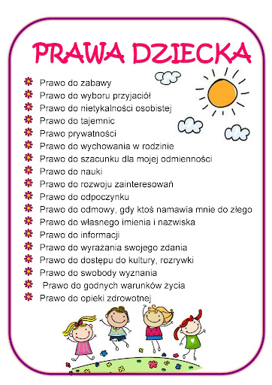

- Obejrzyj filmik na youtube, który uporządkuje Twoją wiedzę na temat praw dziecka.
https://www.youtube.com/watch?v=BGd7CEEWCZo

